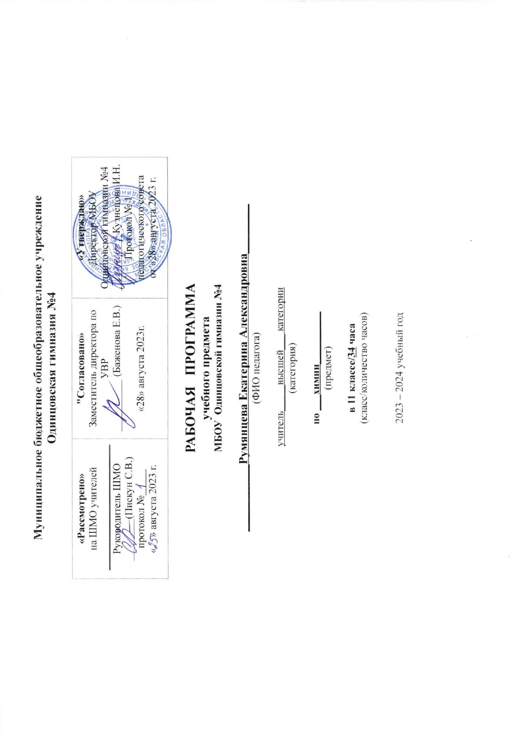

Пояснительная записка
Рабочая программа составлена на основе следующих нормативных документов и методических рекомендаций:
- закон РФ от29.12.2012года №273-ФЗ «Об образовании в Российской Федерации»;
- федеральный государственный образовательный стандарт среднего общего образования, утвержденный приказом министерства образования и науки РФ от 06.19.2009г.№373(с изменениями и дополнениями);
- федеральный перечень учебников, рекомендованных Министерством образования и науки Российской Федерации к использованию в образовательном процессе в общеобразовательных учреждениях, на 2023-2024 учебный год (утв. приказом Министерства образования и науки РФ от 31 март2014 г. N 253); (с изменениями и дополнениями)
- основная образовательная программа среднего общего образования в МБОУ Одинцовской гимназии №4;
- учебный план МБОУ Одинцовской гимназии №4 на 2023-2024 учебный год;
- положение о структуре, порядке разработки и утверждения рабочих программ учебных предметов и курсов внеурочной деятельности, МБОУ Одинцовской гимназии №4.

Основные цели и задачи изучения химии в средней школе:
• формирование у обучающихся системы химических знаний как компонента естественнонаучных знаний;
• развитие личности обучающихся, их интеллектуальных и нравственных качеств, формирование гуманистического отношения к окружающему миру и экологически целесообразного поведения в нем;
• понимание обучающимися химии как производительной силы общества и как возможной области будущей профессиональной деятельности;
• развитие мышления обучающихся посредством таких познавательных учебных действий, как умение формулировать проблему и гипотезу, ставить цели и задачи, строить планы достижения целей и решения поставленных задач, определять понятия, ограничивать их, описывать, характеризовать и сравнивать;
• понимание взаимосвязи теории и практики, умение проводить химический эксперимент и на его основе делать выводы и умозаключения.
Рабочая программа составлена на основе Федерального государственного образовательного стандарта среднего общего образования, Примерной программы среднего общего образования по химии и Рабочей программы по химии к учебнику для 11 класса, базовый уровень, автор: Габриелян О.С., Химия. 11 класс: Учебник для общеобразовательных учреждений. М.: Просвещение, 2021 г.

Описание места учебного предмета в учебном плане
В соответствии с ФГОС СОО на изучение химии выделяется 1 час в неделю, 34 часа в год.
Содержание программы направлено на освоение учащимися знаний, умений и навыков на базовом уровне, что соответствует образовательной программе гимназии.

Требования к результатам освоения программы по химии.
Личностные результаты:
- осознание единства и целостности окружающего мира, возможности его познаваемости и объяснимости на основе достижений науки;

выстраивание собственного целостного мировоззрения;

осознание потребности и готовности к самообразованию, в том числе и в рамках самостоятельной деятельности вне школы;
- оценивание жизненных ситуаций с точки зрения безопасного образа жизни и сохранения здоровья;

оценивание экологических рисков взаимоотношений человека и природы;

формирование экологического мышления: умения оценивать свою деятельность и поступки других людей с точки зрения сохранения окружающей среды - гаранта жизни и благополучия людей на Земле;

формирование целостной естественно-научной картины мира.

Метапредметные результаты:
Метапредметными результатами изучения курса «Химия» является формирование универсальных учебных действий (УУД).

Регулятивные УУД:

самостоятельно обнаруживать и формулировать учебную проблему, определять цель учебной деятельности;

выдвигать версии решения проблемы, осознавать конечный результат, выбирать из предложенных и искать самостоятельно средства достижения цели;

составлять (индивидуально или в группе) план решения проблемы;

работая по плану, сверять свои действия с целью и, при необходимости, исправлять ошибки самостоятельно;

в диалоге с учителем совершенствовать самостоятельно выработанные критерии оценки.

Познавательные УУД:

анализировать, сравнивать, классифицировать и обобщать факты и явления. Выявлять причины и следствия простых явлений.

осуществлять сравнение, классификацию, самостоятельно выбирая основания и критерии для указанных логических операций;

строить логическое рассуждение, включающее установление причинно-следственных связей.

создавать схематические модели с выделением существенных характеристик объекта.

составлять тезисы, различные виды планов (простых, сложных и т.п.).

преобразовывать информацию из одного вида в другой (таблицу в текст и пр.).

уметь определять возможные источники необходимых сведений, производить поиск информации, анализировать и оценивать её достоверность.

Коммуникативные УУД:

Самостоятельно организовывать учебное взаимодействие в группе (определять общие цели, распределять роли, договариваться друг с другом и т.д.).

Предметные результаты:
Обучающиеся научатся:
- давать определения изученным понятиям;
- описывать демонстрационные и самостоятельно проведенные эксперименты;
- различать изученные классы химических соединений, ознакомиться с их способами получения и химическими свойствами.
- классифицировать изученные объекты и явления.
- характеризовать: зависимость свойств веществ от их состава и строения, природу химической связи, зависимость скорости химической реакции и положения химического равновесия от различных факторов.
- выполнять химический эксперимент по распознаванию важнейших химических веществ.
- проводить самостоятельный поиск химической информации с использованием различных источников (научно-популярных изданий, компьютерных баз данных, ресурсов Интернета); использовать компьютерные технологии для обработки и передачи химической информации и ее представления в различных формах.
- использовать приобретенные знания и умения в практической деятельности и повседневной жизни.
- уметь объяснить химические явления, происходящих в природе, быту и на производстве.

Обучающиеся получат возможность научиться:

выдвигать и проверять экспериментально гипотезы о химических свойствах органических веществ на основе их состава и строения, их способности вступать в химические реакции, о характере и продуктах различных химических реакций;
- характеризовать органические вещества по составу, строению и свойствам, устанавливать причинно-следственные связи между данными характеристиками вещества;
- прогнозировать способность вещества вступать в химические реакции.

Содержание программы.
Строение вещества.
Строение атома. Периодический закон и строение атома. Типы химических связей. Полимеры. Газообразные вещества. Жидкие вещества. Твердые вещества. Дисперсные системы. Состав вещества. Смеси.
П.Р.1 Получение, собирание и распознавание газов.
К.Р.1 по теме «Строение вещества»
Химические реакции.
Классификация химических реакций. Скорость химических реакций. Химическое равновесие. Гидролиз. ОВР. Электролиз.
К.Р.2 по теме «Химические реакции».
Вещества и их свойства.
Металлы. Неметаллы. Кислоты. Основания. Соли. Генетическая связь между классами неорганических и органических веществ.
П.Р.2 Химические свойства кислот.
К.Р.3 Итоговая контрольная работа.

Тематическое планирование

№п/п | Название раздела | Количество часов
1 | Строение вещества. | 14ч.(в т.ч. П.Р.1, К.Р.1)
2 | Химические реакции. | 10 ч (в т. ч. К.Р.2).
3 | Вещества и их свойства. | 10 ч (в т. ч. П.Р.2,К.Р.3).

Приложение 1
Календарно-тематическое планирование
Румянцева Е.А, 11 «эк», 11 «к» классы.

№ | Тема урока | Дата план | Дата факт 11эк1 | Дата факт 11эк2 | Дата факт 11л | Примечание
Строение вещества.
1 | Инструктаж по ТБ и ОТ. Строение атома. | 1 неделя
2 | Периодический закон и строение атома. | 2 неделя
3 | Ионная химическая связь. | 3 неделя
4 | Ковалентная химическая связь. | 4 неделя
5 | Металлическая химическая связь. | 5 неделя
6 | Водородная химическая связь. | 6 неделя
7 | Полимеры. | 7 неделя
8 | Газообразные вещества. | 8 неделя
9 | Жидкие вещества. | 9 неделя
10 | Твердые вещества. | 10 неделя
11 | Дисперсные системы. | 11 неделя
12 | Состав вещества. Смеси. | 12 неделя
13 | Обобщение и повторение, подготовка к К.Р. по теме «Строение вещества». | 13 неделя
14 | К.Р.1 по теме «Строение вещества». | 14 неделя
Химические реакции.
15 | Реакции, идущие без изменения состава веществ. | 15 неделя
16 | Классификация химических реакций. | 16 неделя.
17 | Скорость химических реакций. | 17 неделя
18 | Обратимость химических реакций. | 18 неделя
19 | Химическое равновесие и способы его смещения. | 19 неделя
20 | Роль воды в химических реакциях. | 20 неделя
21 | Гидролиз. | 21 неделя
22 | Окислительно-восстановительные реакции.Электролиз. | 22 неделя
23 | Обобщение и повторение. Подготовка к К.Р.2 по теме «Химические реакции». | 23 неделя
24 | К.Р. 2 по теме «Химические реакции». | 24 неделя
Вещества и их свойства.
25 | Металлы главных подгрупп. | 25 неделя
26 | Металлы побочных подгрупп. | 26 неделя
27 | Неметаллы. | 27 неделя
28 | Кислоты. | 28 неделя
29 | П.Р.2 Химические свойства кислот. | 29 неделя
30 | Основания. | 30 неделя
31 | Соли. | 31 неделя
32 | Генетическая связь между классами неорганических и органических веществ. | 32 неделя
33 | Обобщение и повторение. Подготовка к К.Р.3. | 33 неделя
34 | К.Р.3 Итоговая контрольная работа. | 34 неделя

Материально-техническое обеспечение

Наименования объектов и средств материально-технического обеспечения | Количество | Примечание
Рабочее место учителя | 1 | Системный блок, монитор, устройства ввода текстовой информации и манипулирования экранными объектами (клавиатура и мышь), привод для чтения и записи компакт-дисков, аудио/видеовходы/выходы
Рабочее место обучающегося | 32
Принтер | 1 | Черно-белой печати, формата А4
Мультимедийный проектор | 1 | Потолочное крепление
Интерактивная доска | 1
Акустические колонки | 1 | В составе рабочего места преподавателя
Средствами оснащения являются: |  | Учебно-методическая литература.  Средства программного обучения и контроля знаний (тесты).  Стенды, плакаты.  Лабораторное оборудование, химические реактивы.

Список рекомендуемой литературы.
  - Литература, используемая учителем.
- основная литература

1. Габриелян О.С. Химия: 11 класс: учебник: базовый уровень. – М.: Просвещение,2021
2. Габриелян О.С., А.В. Купцова Методическое пособие к учебникам О.С Габриэляна – М.: Дрофа,2018.;
3. Химия. Рабочие программы. Предметная линия учебников Габриеляна О.С. /учебное пособие для общеобразовательных организаций. - М.: Просвещение,2019
4. Горковенко М.Ю. Поурочные разработки по химии. 11 класс. – М.: ВАКО,2018.

- дополнительная литература
5. Габриелян О.С., П.Н. Березкин: Контрольные и проверочные работы к учебнику О.С. Габриеляна «Химия. Базовый уровень.11 класс».-М.Дрофа, 2016.
6. Габриелян О.С.Химия.11 класс. Углубленный уровень: учебник. – М.: Дрофа,2018.;
7. Новошинский И.И., Новошинская Н.С: Готовимся к Единому государственному экзамену: органическая химия: пособие для учащихся: теория, упражнения, задачи,тесты.- М.: ООО «Русское слово-учебник», 2018.
8. Алхимик (http://www.alhimik.ru/) - один из лучших сайтов русскоязычного химического Интернета ориентированный на учителя и ученика, преподавателя и студента.

  - Литература, рекомендуемая для учащихся.
- основная литература
1. Габриелян О.С. Химия: 11 класс: учебник: базовый уровень. – М.: Просвещение,2021
- дополнительная литература
2. Габриелян О.С.Химия.11 класс. Углубленный уровень: учебник. – М.: Дрофа,2018.;
3. Новошинский И.И., Новошинская Н.С: Готовимся к Единому государственному экзамену: органическая химия: пособие для учащихся: теория, упражнения, задачи,тесты.- М.: ООО «Русское слово-учебник», 2018.
4. Доронькин В.Н.Химия. ЕГЭ. Раздел «Органическая химия».10-11 классы. Тренировочная тетрадь. – Ростовн/Д: Легион,2018.
5. https://stepenin.ru/organic
6. Журнал «Химия в школе»;
7. Алхимик (http://www.alhimik.ru/) - один из лучших сайтов русскоязычного химического Интернета ориентированный на учителя и ученика, преподавателя и студента.

  - Медиаресурсы.
- CD «Органическая химия», издательство «Учитель».
- Химия (8-11 класс). Виртуальная лаборатория (учебное электронное издание).

Лист дополнений и изменений к рабочей программе, 11 «эк».
Предмет __химия_____________
Класс _____11 «эк»____________
Учитель __Румянцева Е.А._____

№  п/п | Дата по плану | Дата по факту | Тема по плану | Тема с внесением изменений (если имеются) | Причина изменений | Подпись лица, внесшего изменение

Лист дополнений и изменений к рабочей программе, 11 «к».
Предмет __химия_____________
Класс _____11 «к»____________
Учитель __Румянцева Е.А._____

№  п/п | Дата по плану | Дата по факту | Тема по плану | Тема с внесением изменений (если имеются) | Причина изменений | Подпись лица, внесшего изменение

